令和７年１月吉日

独立技術士交流委員会 令和７（2025）年度 第１回見学会のご案内

公益社団法人日本技術士会中部本部 独立技術士交流委員会
共催；航空宇宙部会

下記のとおり独立技術士交流委員会と航空宇宙部会の共催で見学会を実施したいと思います。

記

１．日時 令和７（2025）年９月１８日 (木) １３：３０～１６：００
２．場所 各務原航空宇宙博物館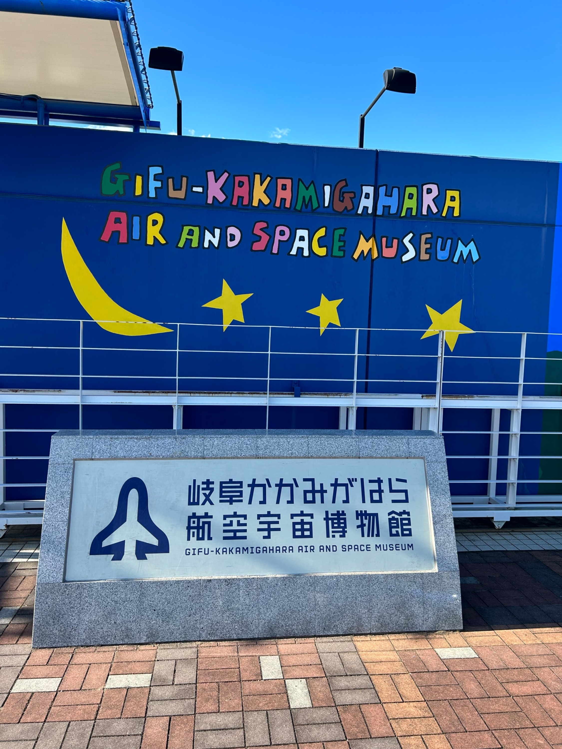 
〒504-0924 各務原市下切町5丁目1番地TEL 058-386-8500
３．募集人員；１～５０名
４.見学会参加費；大人800円、高校生と60歳以上（60歳以上の方の証明は自己申告制です）は500円
有料入館者（高校生以上）が20名以上の場合、団体料金が適用されます。（各個人料金から100円割引）参加者が20名以上であれば団体扱いとします。
５. 開催概要
1）集合場所
①９月１８日(木) 13:25 現地集合（各務原航空宇宙博物館）
交通手段：自家用車（高速で名古屋市内から約１時間）
※ 駐車場あり。
または電車（名鉄名古屋から新鵜沼駅まで名鉄特急・約30分）タクシー
または、電車（名鉄 名鉄名古屋から各務原線市役所前駅まで約1時間）
からバスかタクシー
詳細は、「岐阜かかみがはら航空宇宙博物館」ホームページ参照
②13:00新鵜沼駅；参加人数によっては、新鵜沼駅から自家用車利用者が送迎。
今田島暎久さんと米澤雅之は自家用車で新鵜沼駅に13:00で私の車は7名乗りですし、田島さんは5名乗りです。皆さんの中で自家用車で新鵜沼駅に来て頂ける方は申込に
その旨記載しますので運転者含めた定員をお知らせください。
また、集合場所を新鵜沼駅にしたのは名鉄名古屋から名鉄特急で30分、各務原線市役所前駅までは乗換があって約1時間掛かるからです。
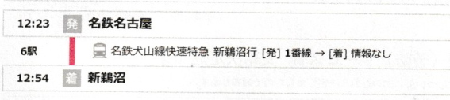
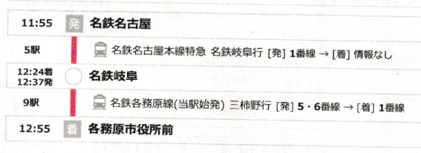
2）博物館見学
旧陸軍戦闘機「飛燕」、戦後の自衛隊機や民間機などの実機展示 (13:30～15:30予定)
3）現地解散
自家用車で来られる方または、便乗できる方は新鵜沼駅で解散とします。
６.参加申込み
９月４日(木)までにＱＲコードのリンク先もしくは、ＵＲＬよりお申込み下さい。
お問合せ先
日本技術士会中部本部独立技術士交流委員会
西本委員< nishimoto_tetsuo@nifty.com >、米澤< marinediver200303yone@nifty.com >
☆ 今回は懇親会は無しとしまう。
１ 現地飲み会ありだと：自家用車利用 厳しい
２ コミュニティバス ：博物館での待ち時間長い
３ タクシー ：４人／台で ＠往復800円
名鉄「各務原市役所前」駅から「岐阜かかみがはら航空宇宙博物館」まで
のタクシー料金は以下の通りです：
距離：約3.6km
所要時間：およそ9〜15分（交通状況による）
料金目安：約1,600円（通常時間帯）
https://www.sorahaku.net/guide/access/

※ 足は名鉄「各務原市役所前」に１本化したほうが良いのでは
ご検討ください。
申込時に、足を確認
パスマーケット アンケート タクシー乗り合い、現地直接
以上
お問合せ先
日本技術士会中部本部独立技術士交流委員会
石川委員（dokuritu_pejp@yahoo.co.jp）

